**10 клас, Алгебра**

**Урок 1**

**Записати в класний зошит:**

1. Тему уроку.
2. Відповіді на запитання (якщо є).
3. Короткий конспект.
4. Розв’язані задачі по темі.
5. Домашнє завдання.

**Класна робота.**

**Тема «Розв’язування вправ. Самостійна робота»**

**Завдання уроку:**

1. Повторити таблицю похідних та правила знаходження похідних.

*(На форзаці підручника)*

1. Розв’язати задачу № 20. 9.

Розв’язання з поясненням:

Дано:

*m = 4 кг*

*s(t) = t2+ 4*

*t0 = 2c*

*P (t) = mv(t)*

*Знайти:P (t) -?*

*Розв’язання:*

1. Щоб знайти імпульс *P (t* ), потрібно знайти швидкість *v(t)* в даний момент часу.
2. Швидкість – це є похідна від переміщення *v(t)=S′(t)*
3. Знаходимо похідну:

*v(t) = s′(t) = (t2+ 4)′=2t*

1. Знаходимо*:*

*v(t0)= v(2)=2·2=4 м/c*

1. Знаходимо імпульс:

*Р(t) )=4·4=16 кг·м/c*

Відповідь: *16 кг·м/c*

1. Виконати самостійну роботу.

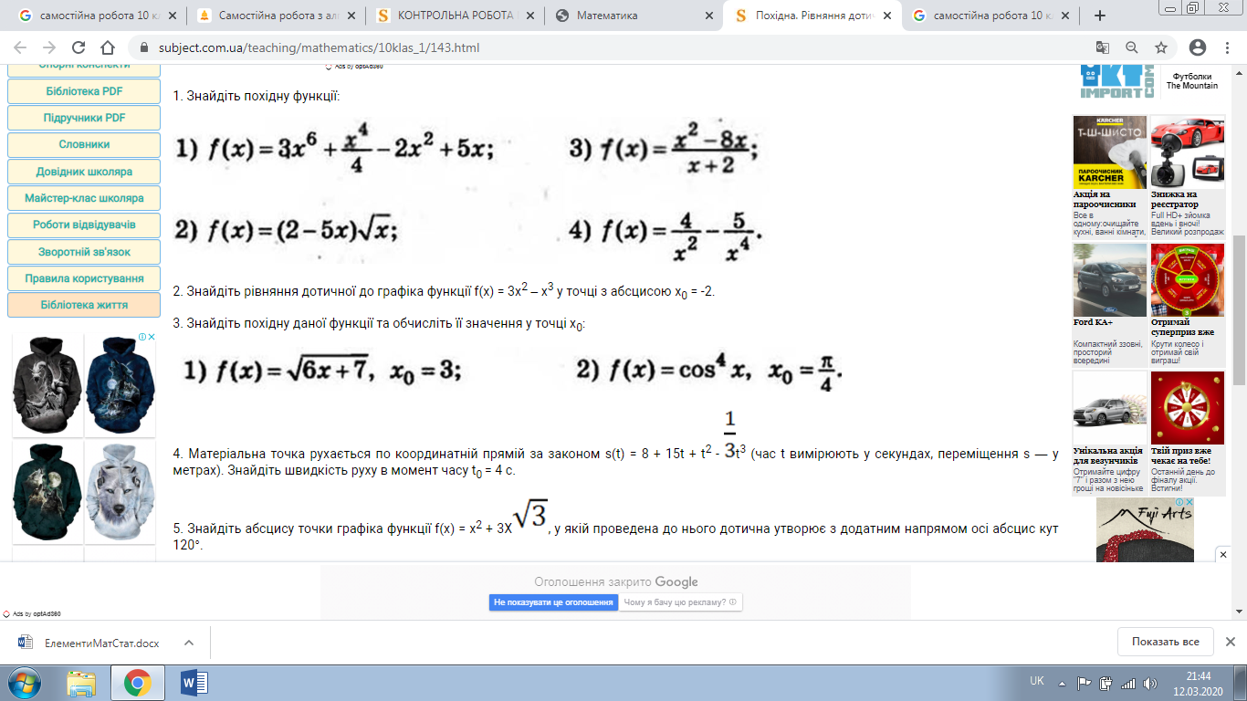

3. Домашнє завдання:

п.20 с. 114 (повторити), розв’язати №20.10, 20.11 (с. 118).

Зверніть увагу!!!

Звіт уроку №1з розв’язками сфотографувати та кинути на електронну адресу: [nadya18041979@ukr.net](mailto:nadya18041979@ukr.net) до 20.03. 2020.

В темі листа вказати прізвище, алгебра чи геометрія, № уроку!!!

**Урок 2**

**Записати в класний зошит:**

1. Тему уроку.
2. Відповіді на запитання (якщо є).
3. Короткий конспект.
4. Розв’язані задачі по темі.
5. Домашнє завдання.

**Класна робота.**

**Тема «Ознаки сталості функції. Достатні умови зростання та спадання функції.»**

**Хід уроку:**

1. ***Теоретична частина:***

Функція ***y = f(x)***  називається **зростаючою**  на проміжку ***(a;b)***, якщо для будь-яких ***х1 і х2***, що належать до цього проміжку, і таких, що ***х1 ˂ х2*** справджується нерівність ***f(x1)˂ f(x2)***.

Функція ***y = f(x)*** називається **спадною** на проміжку ***(a;b)***, якщо для будь-яких ***х1 і х2***, що належать до цього проміжку, і таких, що ***х1 ˂ х2*** справджується нерівність ***f(x1)˃ f(x2)***.  .

Як зростаючі, так і спадні функції називаються **монотонними**, а проміжки, в яких функція зростає або спадає, - **проміжками монотонності**.

Зростання і спадання функції ***y = f(x)*** характеризується знаком її похідної:

* **якщо в деякому проміжку  *f′(x)˃0*, то функція зростає на цьому проміжку;**
* **якщо ж *f′(x)˂0*, то функція спадає в цьому проміжку**.

Внутрішні точки області визначення функції ***y = f(x)***, в яких похідна дорівнює нулю (***f′(x)=0*), або зазнає розриву**, називаються **критичними** точками.

***Знаходження проміжків монотонності функції можна виконувати за таким планом:***

**1) Знайти область визначення заданої функції;**

**2) Знайти похідну***f′(x)***;**

  3) Розв'язати нерівності:

а) *f'(x) >* 0, указати проміжки зростання функції *у = f(x);*

б) *f'(x)***<**0**,** указати проміжки спадання функції *у* = *f(x)·*

**3) Знайти критичні точки функції***f′(x)=0***;**

**4) Нанести критичні точки на область визначення функції;**

**5) Визначити знак похідної***f′(x)***на кожному з отриманих проміжків.**

Опрацювати п.22 с.120 в підручнику.

1. ***Практична частина:***

***Приклад 1.*** Доведіть, що функція *f(x) = х + https://fizmat.7mile.net/algebra-10/13-pohidna-funktsiyi-monotonnist.files/image021.png* зростає на проміж­ку (1; +https://fizmat.7mile.net/algebra-10/13-pohidna-funktsiyi-monotonnist.files/image023.png).

Розв'язання:

1.Знайдемо похідну:

*https://fizmat.7mile.net/algebra-10/13-pohidna-funktsiyi-monotonnist.files/image031.png.*

2. Якщо *х >* 1, *https://fizmat.7mile.net/algebra-10/13-pohidna-funktsiyi-monotonnist.files/image033.png*, тобто *f'(x) >* 0 при *х >* 1, то функція зростає на проміжку (1;+https://fizmat.7mile.net/algebra-10/13-pohidna-funktsiyi-monotonnist.files/image023.png).

***Приклад2.*** Знайдіть проміжки монотонності функції *у* = *х3 - 3х2.*

Розв'язання

1*.* Область визначення функції: *D(y)* = *R.*

2*.* Знаходимо похідну *у' = 3х2 -**6х.*

3*.* Розв'язуємо нерівності: а) *у' >* 0; б) *у' < 0.* Розв'язуємо ці не­рівності методом інтервалів, для цього знаходимо нулі по­хідної: 3*х2 - 6х = 0, 3х(х - 2)* = 0, *х* = 0 або *х* = 2. Наносимо на координатну пряму (рис. 37) нулі похідної і ви­значаємо знаки похідної на кожному проміжку:

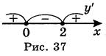

Підставляємо з кожного проміжку по одній точці, і перевіряємо знак похідної:

*y'(-1) = 3 · (-1)2 - 6 · (-1) = 3 + 6 = 9 > 0;*

*y'(1) = 3*·*І2 – 6 - 1 = -3 < 0;*

*у'(3) = 3*·*32 – 6*·*3 = 27 - 18 = 9 > 0.*

***(Дивимось по червоних стрілках)***

*а) у' > 0*в кожному із проміжків*(-*https://fizmat.7mile.net/algebra-10/13-pohidna-funktsiyi-monotonnist.files/image023.png*; 0); (2;* +https://fizmat.7mile.net/algebra-10/13-pohidna-funktsiyi-monotonnist.files/image023.png), отже, функція на цих  проміжках зростає.

б) *у' < 0* на проміжку (0; 2), отже, функція на цьому проміжку спадає.

*Відповідь:* функція зростає на кожному із проміжків (-https://fizmat.7mile.net/algebra-10/13-pohidna-funktsiyi-monotonnist.files/image023.png;0)**;** (2;+https://fizmat.7mile.net/algebra-10/13-pohidna-funktsiyi-monotonnist.files/image023.png); спадає на проміжку (0; 2).

***3. Розв’язати самостійно:***

№ 22. 1 (2; 4); 22.3 (2; 4); 22.5; 22.7.

***4. Домашнє завдання:***

п.22 с. 120 (опрацювати), розв’язати №22,2 (3; 4); №22.4.

Розв’язані завдання кинути на електронну адресу:

Зверніть увагу!!!

Звіт уроку №2 з розв’язками сфотографувати та кинути на електронну адресу: [nadya18041979@ukr.net](mailto:nadya18041979@ukr.net) до 25.03. 2020.

В темі листа вказати прізвище, алгебра чи геометрія, № уроку!!!

**Урок 3**

**Записати в класний зошит:**

1. Тему уроку.
2. Відповіді на запитання (якщо є).
3. Короткий конспект.
4. Розв’язані задачі по темі.
5. Домашнє завдання.

**Класна робота.**

**Тема «Екстремуми функції»**

**Хід уроку:**

***1. Запитання:***

1. Сформулювати ознаки зростання і спадання функції.
2. Сформулювати ознаку сталості функції.

***2. Теоретична частина:***

При дослідженні поведінки функ­ції в деякій точці зручно користува­тися поняттям околу.

**Околом** точки *а* називається будь-який інтервал, що містить цю точку. Наприклад, інтервали (2; 5),   (2,5; 3,5), (2,9; 3,1) – околи точки 3.

Розглянемо графік функції, зоб­ражений на рис. 38. Як видно із ри­сунка, існує такий окіл точки *x = а,*що найбільше значення функція *у* = *f(x)* в цьому околі набуває в точці *х* = *а.* Точку *х* = *а* називають **точкою максимуму** цієї функції.

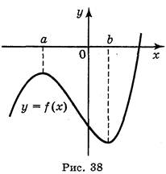

Аналогічно точку *х = b* називають **точкою мінімуму** функції y*= f*(*x*), оскільки значення функції в цій точці найменше по­рівняно зі значеннями функції в деякому околі точки *b.*

***Означення.*** Точка *а* із області визначення функції *f(x)* називаєть­ся **точкою максимуму** цієї функції, якщо існує та­кий окіл точки *а,* що для всіх *х https://fizmat.7mile.net/algebra-10/14-ekstremalni-tochki.files/image037.pngа* із цього околу виконується нерівність *f(x) < f(a).* (Рис. 39).

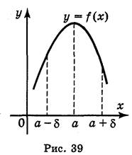

***Означення.*** Точка *b* із області визначення функції *f(x)* називаєть­ся точкою мінімуму цієї функції, якщо існує такий окіл точки *b,* що для всіх    *х https://fizmat.7mile.net/algebra-10/14-ekstremalni-tochki.files/image037.png b* із цього околу вико­нується нерівність *f(x) < f(b).* (Рис. 40).

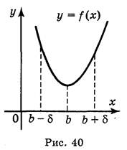

Точки максимуму і точки мінімуму називають **точ­ками екстремуму функції**, а значення функції в цих точках називають **екстремумами функції** (максимум і мінімум функції).

Точки максимуму позначають  ***хmax****,* а точки мінімуму — ***хmin****.*Значення функції в цих точках, тобто максимуми і мінімуми функції, позначаються відповідно: ***уmax* і *уmin*.**

**Стаціонарна точка** це такий аргумент [функції](https://uk.wikipedia.org/wiki/%D0%A4%D1%83%D0%BD%D0%BA%D1%86%D1%96%D1%8F_(%D0%BC%D0%B0%D1%82%D0%B5%D0%BC%D0%B0%D1%82%D0%B8%D0%BA%D0%B0)) при якому її [похідна](https://uk.wikipedia.org/wiki/%D0%9F%D0%BE%D1%85%D1%96%D0%B4%D0%BD%D0%B0) (градієнт для функції багатьох аргументів) дорівнює нулю.

Термін "критична точка" часто плутають з терміном "стаціонарна точка".

[**Критична точка**](https://uk.wikipedia.org/wiki/%D0%9A%D1%80%D0%B8%D1%82%D0%B8%D1%87%D0%BD%D0%B0_%D1%82%D0%BE%D1%87%D0%BA%D0%B0_(%D0%BC%D0%B0%D1%82%D0%B5%D0%BC%D0%B0%D1%82%D0%B8%D0%BA%D0%B0)) - загальніший термін: критична точка може бути або стаціонарною або точкою в якій похідна не визначена.

Стаціонарна точка завжди є критичною, але критична точка не завжди стаціонарна: вона також може бути недиференційовною.

**Схема для пошуку екстремумів:**

1. Знайти похідну функції;
2. Дослідити знак похідної;
3. Користуючись теоремами 23.1 і 23.2, знайти точки екстремуму.

**Виконання вправ**

1. Для функцій, графіки яких зображено на рисунках 41, α—*г*знайдіть:

1) точки максимуму і мінімуму;

2) екстремуми функції.

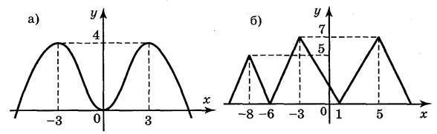

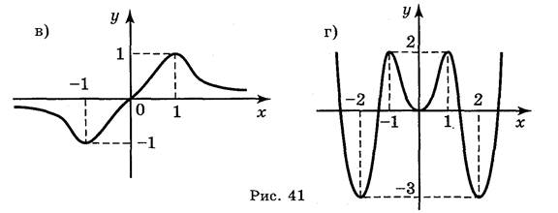

**Опрацювати п.23 с. 123**

***3. Практична частина:***

***Приклад 1.***Знайдіть точки екстремуму функції *f(x)*= *х3– 3х****.***

## Розв'язання:

1. Область визначення даної функції — *R.*

2. Знайдемо *f ′(x): f ′(x) = (x3 - 3x)' =3х2- 3.*

Похідна існує для всіх *x* є *R.*

3. Знайдемо стаціонарні точки: *f(x)* = 0, 3*х2 - 3 = 0, х2 —* 1 = 0, *x* = ±1.

Наносимо область визначення та стаціонарні точки на коор­динатну пряму (рис. 48*)* і визна­чимо знак похідної на кожному проміжку:

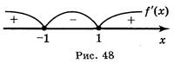

*f ′(-2) = 3 · (-2)2 - 3 = 9 > 0;*

*f ′ (0) = 3 · (0)2 - 3 = -3 < 0;*

*f ′ (2) = 3 · (2)2 - 3 = 9 > 0.*

Точка х*=* -1 є точкою максимуму, бо похідна при переході через цю точку змінює знак з «+» на «-»: *хmax* = -1.

Точка *х =* 1 — є точкою мінімуму, бо похідна при переході через цю точку змінює знак з «-» на *«+»*: *хmin* = 1.

*Відповідь: хmax=* -1, *хmin=* 1.

***Приклад 2.*** Знайдіть екстремуми функції *f(x)* = *х4 - 4х3.*

## Розв'язання

Область визначення функції — *R.*

Знайдемо похідну:

*f ′(x)=* (*x4*–*4х3*) = 4*x*3 – 12*х2* = 4*x*2(*х* – 3).

Знайдемо стаціонарні точки: *f ′(x)* = 0, 4*x*2(*x* – 3) = 0, *x* = 0 або *х =* 3.

Наносимо стаціонарні точки на координатну пряму (рис. 49) та визначаємо знак похідної на кож­ному інтервалі.

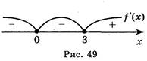

*x = 3 —* точка мінімуму, бо при переході через цю точку похідна змінює знак з «–» на «+»: *хmin*= 3.

Точка *x =* 0 не є точкою екстремуму, бо похідна не змінює знак при переході через цю точку.

Отже, *уmin* = *f*(3) = 34 – 4 · 33 = – 27.

*Відповідь:* *уmin* = *f*(3) = – 27.

**Виконання вправ**

Виконати вправи № 23.1, 23.3, 23.5, 23.7 (3).

***4. Домашнє завдання***

п. 23 с.123 (опрацювати), розв’язати № 23.4 (3, 4), 23.6.

Зверніть увагу!!!

Звіт уроку №3 з розв’язками сфотографувати та кинути на електронну адресу: [nadya18041979@ukr.net](mailto:nadya18041979@ukr.net) до 01.04. 2020.

В темі листа вказати прізвище, алгебра чи геометрія, № уроку!!!